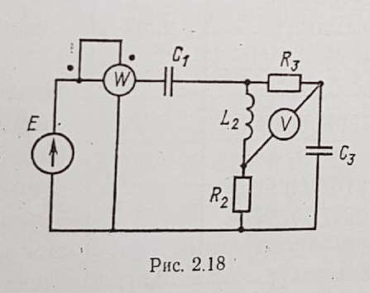 **Вариант 18**

Дано:

$$E=\text{2}\text{00}В$$

$$f=\text{50}Гц$$

$$C_{1}=\text{637}мкФ$$

$$С_{3}=\text{100}мкФ$$

$$L_{2}=\text{31.8}мГн$$

$$R_{2}=\text{8}Ом$$

$$R_{3}=10Ом$$

Найти:

$$I_{\text{1,}}I_{\text{2,}}I_{3}-?A$$

$$U_{\text{1,}}U_{\text{2,}}U_{3}-?В$$

$$S_{пот}>или<или=S_{ист}$$

$X_{L2}=2π*\text{50}*\text{31}\text{.}\text{8}*\text{1}{\text{0}}^{-3}=\text{9}\text{,9}\text{9}Ом$

$$φ_{1}=arctg\left(\frac{0-5}{0}\right)=\text{-9}{\text{0}}^{O}$$

$X_{C1}=\frac{\text{1}{\text{0}}^{6}}{\text{200119,4}}=5Ом$

$φ_{2}=arctg\left(\frac{\text{4,9}-0}{\text{10}}\right)=\text{26,}{\text{1}}^{O}$

$X_{C3}=\frac{\text{1}{\text{0}}^{4}}{\text{314,16}}=\text{31,8}Ом$

$φ_{3}=arctg\left(\frac{0-\text{31,8}}{8}\right)=-\text{75,}{\text{9}}^{O}$

$z_{1}=\sqrt{0^{2}+5^{2}}=5Ом$ $\underline{z_{1}}=5e^{-j*\text{9}{\text{0}}^{O}}Ом$

$z_{2}=\sqrt{\text{1}{\text{0}}^{2}+\text{4,}{\text{9}}^{2}}=\text{11,14}Ом$ $\underline{z_{2}}=\text{11,14}e^{j*\text{26,}{\text{1}}^{O}}Ом$

$z_{3}=\sqrt{8^{2}+\text{31,}{\text{8}}^{2}}=\text{32,8}Ом$ $\underline{z_{3}}=\text{32,8}e^{-j*\text{75,}{\text{9}}^{O}}Ом$

$$\underline{z_{2}}+\underline{z_{3}}=\text{11,14}e^{j*\text{26,}{\text{1}}^{O}}+\text{32,8}e^{-j\text{75,}{\text{9}}^{O}}=\text{10,026}+\text{j*4,9}+\text{8-j*31,8}=\text{18,03-j*26,9}=\text{32,4}e^{-j56,17^{O}}Ом$$

$\underline{z}=\underline{z_{1}}+\frac{\underline{z_{2}}*\underline{z_{3}}}{\underline{z_{2}}+z_{3}}=\text{11,8}e^{-j*\text{18,}{\text{5}}^{O}}Ом$ $\dot{I}={\dot{I}}_{1}=\frac{\dot{E}}{\underline{z}}=\text{8,5}e^{j*18,5^{O}}A$

${\dot{U}}_{1}={\dot{I}}_{1}*\underline{z_{1}}=\text{42,5}e^{-j*71,5^{O}}В$ ${\dot{I}}_{2}=\frac{{\dot{U}}_{2}}{\underline{z_{2}}}=\text{8,57}e^{-j*\text{1,}{\text{1}}^{O}}А$

${\dot{U}}_{2}={\dot{U}}_{3}=\dot{E}-{\dot{U}}_{1}=\text{95,43}e^{j*25^{O}}В$ ${\dot{I}}_{3}=\frac{{\dot{U}}_{3}}{\underline{z_{3}}}=\text{2,9}e^{j*\text{100,}{\text{9}}^{O}}А$

Баланс мощностей:

; ; ; 

; ; ; 

 

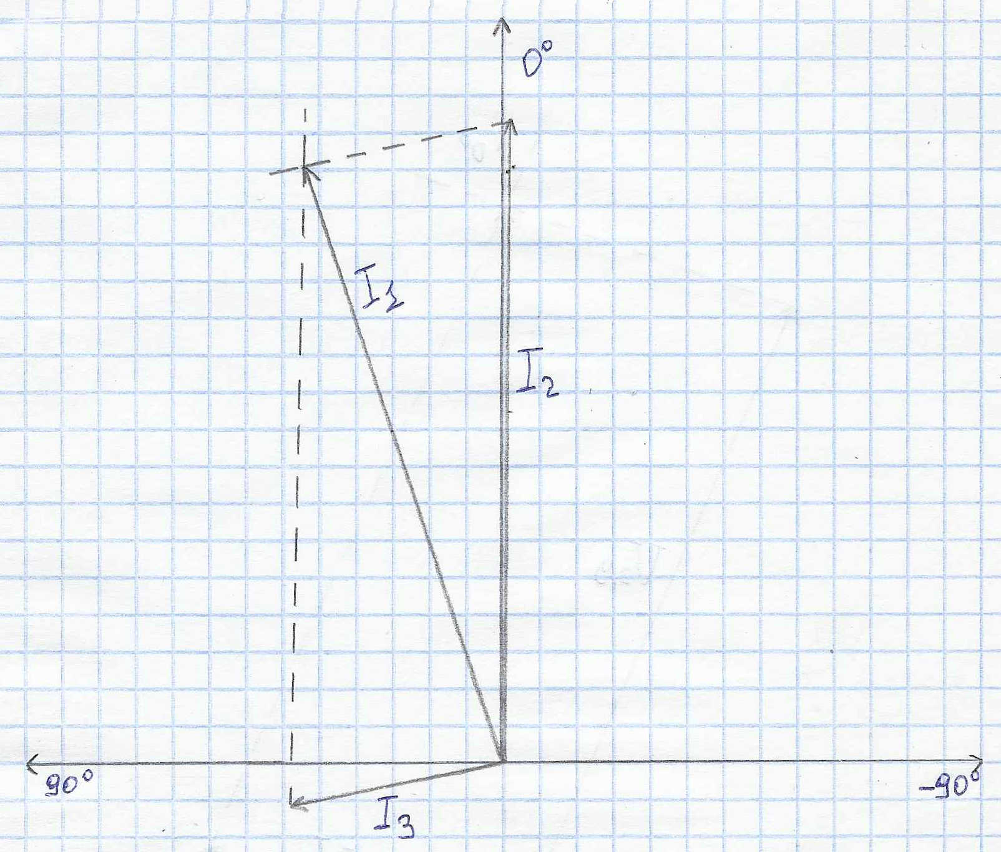

; ; ; 1см = 1А

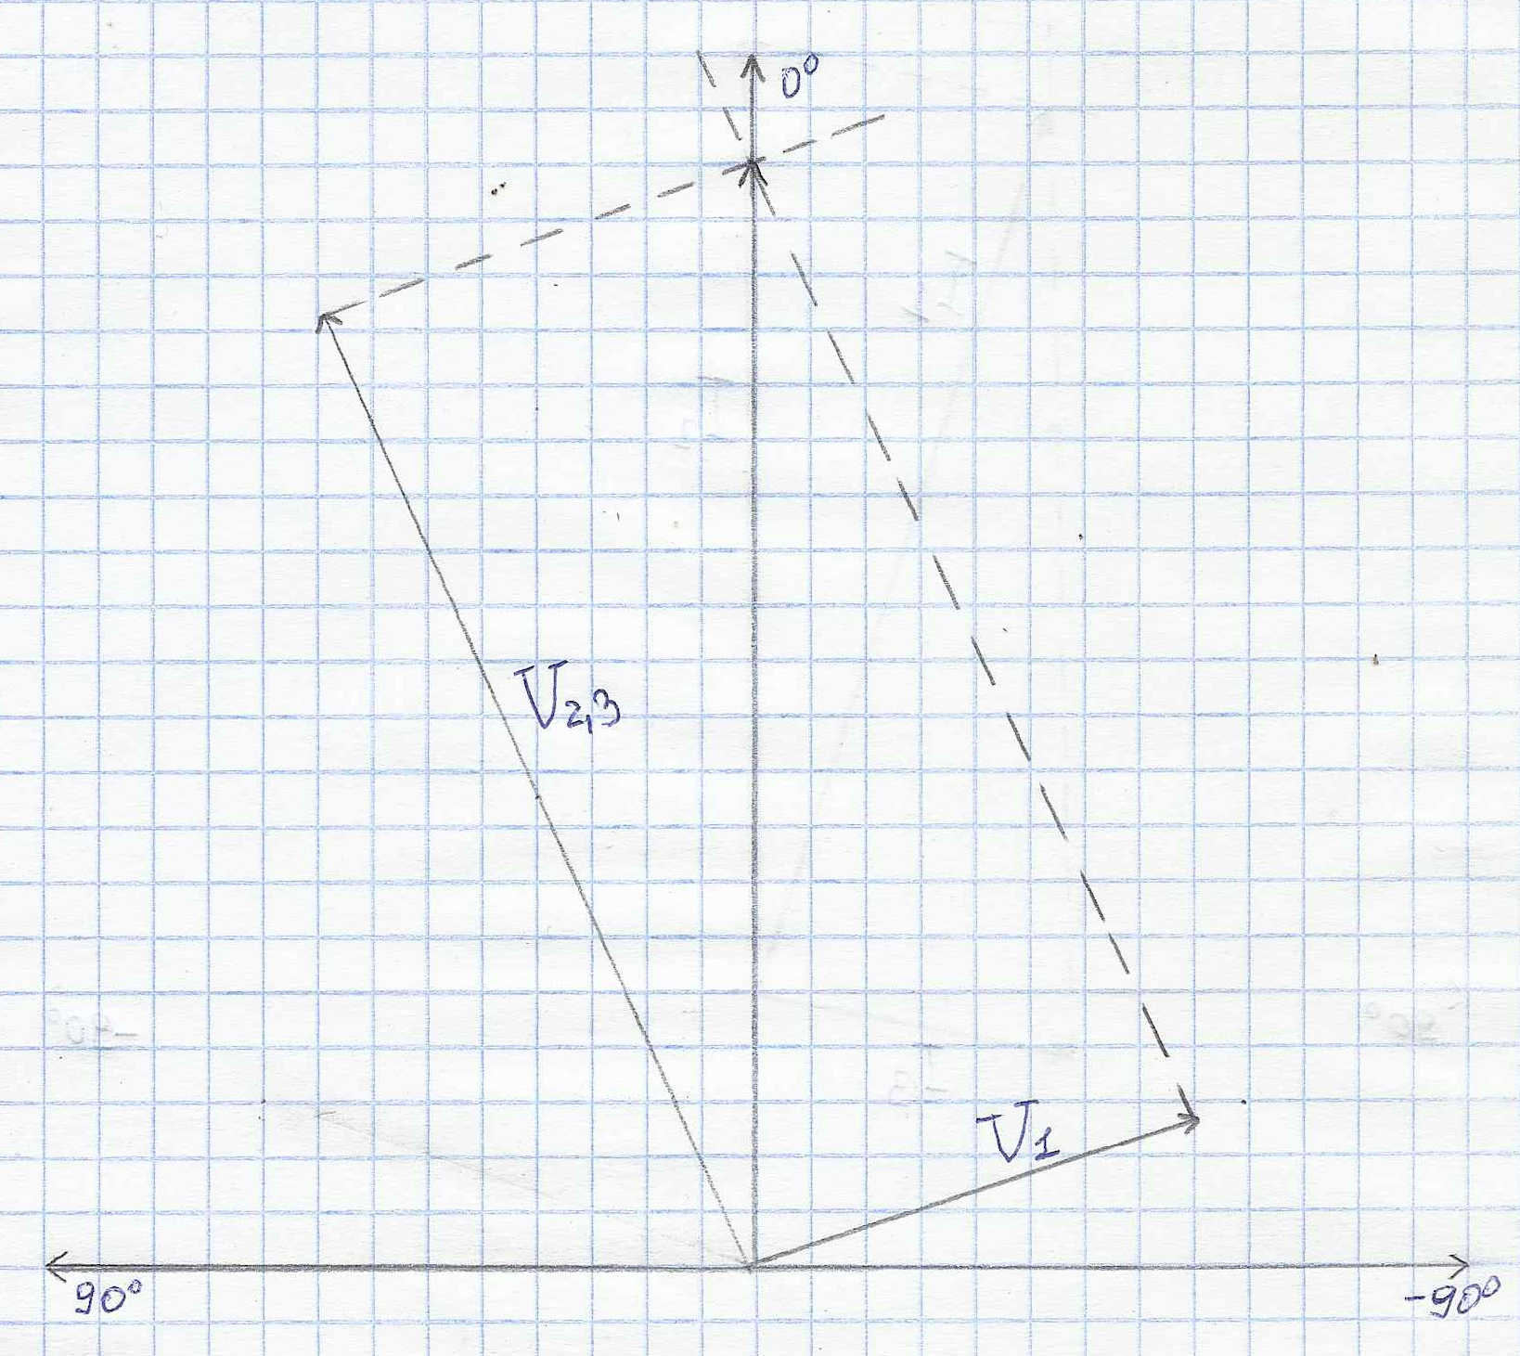

; ; ; 1см = 10 В

Ответ: ; ; ; ; ; .